Efectos de la explotación de gas de lutita en el recurso hídrico: Implicaciones en el contexto colombiano
Effects of the exploitation of shale gas on water resources: Implication on the colombian context

Sharel Charry-Ocampo
Ingeniera Ambiental. Asistente de investigación,
Facultad de Ingeniería Ambiental. Universidad Antonio Nariño.
Bogotá, Colombia.
scharry@uan.edu.co

Anibal J. Perez
Ingenero Civil, Magíster en Hidrosistemas. Doctor en Geociencias. Profesor Asistente
Facultad de Ingeniería Ambiental y Civil. Universidad Antonio Nariño.
Bogota, Colombia.
anibperez@uan.edu.co

RESUMEN

El gran avance tecnológico en los procesos de estimulación hidráulica y la perforación direccionada han hecho viable la extracción del gas de la roca de lutita encontrada en la corteza terrestre. Sin embargo, a pesar de los grandes beneficios que ha generado esta práctica en términos de seguridad energética, se han vinculado muchos de sus procesos principales a perturbaciones ambientales en diferentes lugares del mundo. En este artículo, se presenta una revisión de los efectos sobre el ambiente de la extracción de gas no convencional. En particular, se analizan, a la luz de las investigaciones que se han realizado a nivel mundial y regional, las diferentes problemáticas reportadas en la literatura durante los procesos de exploración y explotación de gas de lutita, con un énfasis especial en los impactos ambientales de la estimulación hidráulica. A partir de la revisión realizada se hacen una serie de recomendaciones de áreas de investigación y de acciones encaminadas a enfrentar los retos ambientales que se presentan en el contexto colombiano de cara a la puesta en marcha de proyectos de explotación de gas de lutita.

Palabras clave: Estimulación hidráulica (fracking), recurso hídrico, efectos ambientales

Abstract
Important breakthroughs on fracking and directional drilling have made possible the exploitation of shale gas. The latter has helped to ensure energy security all around the world, however, this practice has been related to many environmental impacts. In this paper, a review on environmental effects of shale gas exploitation, in particular, a literature review of environmental events reportedly associated to shale gas, with an special emphasis on environmental impacts of fracking, is presented. From this review some recommendations on research topic and governmental actions are given that helps to face environmental challenges in the Colombian context considering the recent beginning of shale gas exploitation projects.
Keywords: fracking, water resources, environmental impacts.

INTRODUCCIÓN

El mejoramiento de los estándares de vida ha traído consigo el incremento de la demanda energética. Esta demanda ha sido atendida principalmente con energía proveniente de recursos no renovables como los hidrocarburos, los cuales han sido asociados comúnmente con perturbaciones ambientales que han derivado en contaminación de corrientes de agua superficial, acuíferos y costas.
A mediados de los años 40, en Estados Unidos, iniciaron las primeras alertas que llamaban la atención sobre el agotamiento de los recursos energéticos no renovables. Esto generó una crisis de carácter energético que impulsó la exploración de otras alternativas para la obtención de hidrocarburos. Como resultado de estas investigaciones se descubrieron por primera vez hidrocarburos en yacimientos no convencionales (HYNC), de los cuales el más común fue el gas natural generado en rocas sedimentarias (llamadas en la literatura como lutitas o como lutitas sedimentarios) o shale gas.

Las lutitas son formaciones de baja permeabilidad lo que por muchos años hizo inviable la producción de este tipo de gas. Para enfrentar este problema se desarrolló la técnica de estimulación hidráulica (fracking) la cual permite generar permeabilidades adicionales en la roca y así extraer el gas contenido en ella. El desarrollo de técnicas como la estimulación hidráulica y la perforación direccionada (esta última es la técnica que permite perforar pozos no verticales) propiciaron la producción de gas en yacimientos no convencionales a escala industrial.
El aumento considerable de la explotación de gas de lutita ha generado una preocupación creciente en ambientalistas de todo el mundo, que ha derivado hasta en la prohibición de la práctica en algunos lugares como Francia o el Estado de Nueva York (E.E.U.U), y limitado con moratorias importantes en otros tales como Escocia y Alemania. Algunas de las razones expuestas por un amplio sector de ambientalistas están relacionadas con la contaminación de fuentes de agua debido a la inyección de sustancias tóxicas, explosiones durante el proceso de exploración, emisiones incontroladas de metano y hasta sismos localizados.
Aunque en la literatura se pueden encontrar importantes esfuerzos por analizar algunas implicaciones de la explotación del gas de lutita, no existe, hasta lo que se ha podido constatar por parte de los autores, una revisión completa enfocada a analizar los efectos ambientales. En este artículo, se presenta una revisión bibliográfica de los efectos de la estimulación hidráulica en el ambiente, con especial énfasis en la literatura mas actualizada, encaminada a describir el estado del conocimiento en esta temática, la cual es de mucha relevancia en el contexto colombiano ya que la estimulación hidráulica es un tema de controversia nacional desde 2014 cuando se subastaron bloques de explotación destinados para este fin los cuales no tienen licencias ambientales ya que ni siquiera existen términos de referencia ambientales para la fase de explotación de hidrocarburos no convencionales. Por lo que la Contraloría General de Republica ha manifestado en muchas ocasiones que aún faltan estudios y evaluaciones de medidas que permitan la incorporación en está practica en el país.
En ese sentido, el presente trabajo representa una base importante hacia el reconocimiento de los principales riesgos ambientales de la explotación de gas en yacimientos no convencionales usando estimulación hidráulica, lo que servirá de guía para enfocar los esfuerzos investigativos de cara a los grandes retos ambientales a los que se enfrenta el país.
El presente artículo está estructurado de la siguiente manera: en la primera sección se exponen algunas generalidades relacionadas con el gas natural, las diferencias entre el gas natural convencional y el no convencional, la descripción detallada de cada etapa del proceso de estimulación hidráulica junto con los efectos ambientales asociados a estas prácticas. En este contexto se hace un énfasis especial en la contaminación hídrica sin dejar de lado la contaminación atmosférica, la contaminación del suelo, y los efectos en la salud humana. En la segunda sección, se hace una discusión de los efectos ambientales basados en datos expuestos por diferentes autores en la literatura, incluyendo el análisis de algunos esfuerzos en el uso de modelos numéricos aplicados a la explotación de gas de lutita. En ésta, también se plantean algunas conclusiones y recomendaciones en el contexto colombiano.

METODOLOGÍA
El artículo presenta una revisión sistemática del estado del arte de los efectos ambientales de la estimulación hidráulica que incluye las siguientes etapas:
- Búsqueda e identificación de artículos por palabras claves. Para este fin se usó la palabra clave estimulación hidráulica (fracking). Esta búsqueda se hizo en la base de datos de Scopus donde se encuentran relacionadas las referencias bibliográficas de mayor calidad. Los resultados arrojaron un total de 435 referencias de los cuales mas del 98% fueron publicados después del 2009 como se puede observar en la figura 1.
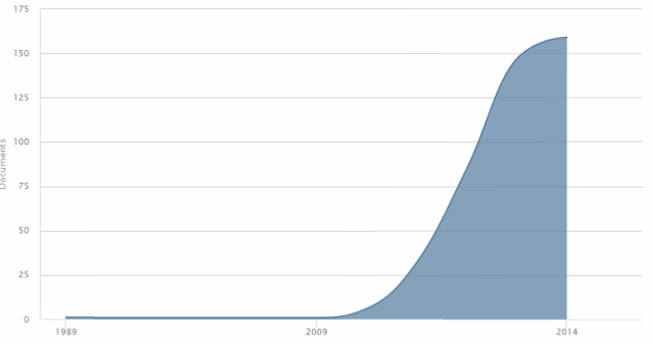

Figura 1. Análisis de referencias por año de publicación (Fuente: Scopus, 2014)

Aproximadamente un 50% de las referencias analizadas corresponden a artículos, un 12% está relacionado con artículos en congresos o conferencias y un 10% a notas científicas. El 28% restante corresponden al resto de categorías como se puede observar en la figura 2.

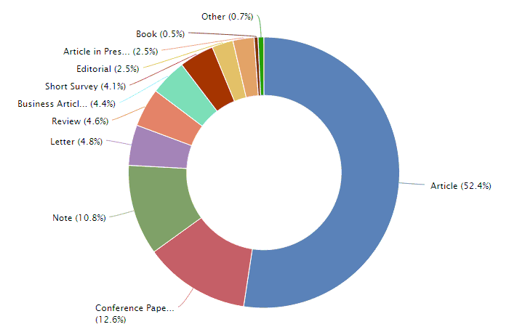

Figura 2. Análisis de referencias por tipo de documentos (Fuente: Scopus, 2014)

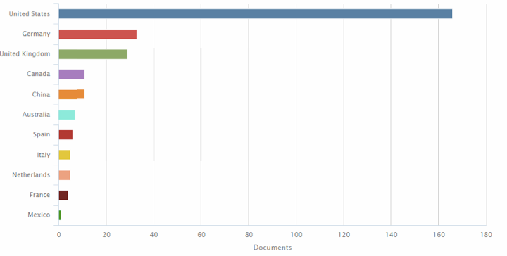
La mayoría de los documentos listados (133) han sido publicados en Estados Unidos, seguido de Alemania (33), el Reino Unido (29) y Canadá (11). En el análisis se puede observar que sólo un documento ha sido publicado en Latinoamérica (México).

Figura 3. Análisis de referencias por país de publicación (Fuente: Scopus, 2014)

Al analizar la información por área de estudio, se observa que la mayoría de las referencias se concentran en ciencias ambientales (32%), ingeniería (22%), energía (19%), ciencias sociales (16%) y ciencias planetarias y de la tierra (15%).

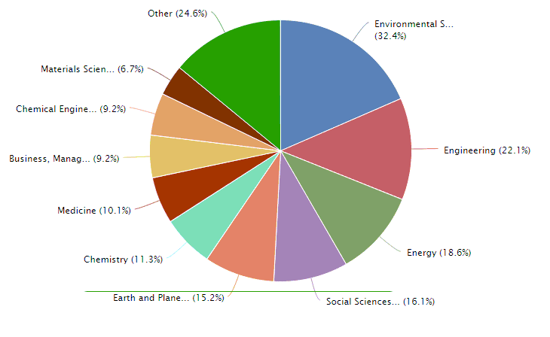Figura 4. Análisis de referencias por temática (Fuente: Scopus, 2014)

- Clasificación de la información. De las 435 referencias que componen el universo de referencias revisadas se pre-seleccionaron, después de leer los resúmenes de cada una de ellas, 150 que contenían algún tipo de información sobre efectos ambientales; estas 150 referencias se concentran en 45 revistas científicas. Dentro de este subgrupo, se seleccionaron 80 que contenían información relevante para efectos del presente artículo. Para complementar el análisis, se incluyeron en la revisión 6 referencias que, aunque no se encontraban en la base de datos Scopus, brindan información que permite contextualizar la temática en el contexto regional y local.

- Análisis y catalogación del material bibliográfico. Los 89 documentos seleccionados fueron catalogados en una matriz de información por orden cronológico y temático que incluyen las diferentes categorías relacionadas con la estimulación hidráulica, las cuales son: (i) efectos ambientales, (ii) efectos en los recursos hídricos, (iii) la estimulación hidráulica y la salud pública, (iv) la estimulación hidráulica y el transporte de contaminantes, (v) simulación en la estimulación hidráulica y (vi) generalidades del shale gas. Esta matriz incluye un resumen de cada estudio y representa el punto de partida para la revisión de estado de arte presentada en el presente artículo.

GENERALIDADES

El gas natural es un término usado comúnmente para referirse a los gases provenientes de formaciones petrolíferas. Es una mezcla de hidrocarburos livianos en estado gaseoso, que contiene en mayores proporciones metano, además de algunas parafinas (C_{n}H_{2n+2}) de peso molecular más alto en proporciones más pequeñas tales como el etano, el propano, el butano y el pentano [1][2]. También contiene componentes no inflamables tales como dióxido de carbono, nitrógeno y helio en trazas [1].
El gas natural es un recurso no renovable, el cual se quema para generar electricidad, ofreciendo una producción de alta eficiencia energética, de bajo costo y de combustión limpia en comparación con el carbón y el petróleo [3]. Es más seguro que la energía nuclear y, al contrario de la eólica y la solar, puede producir energía 24 horas, 7 días a la semana [4]. Fue encontrado por primera vez en 1821 en la ciudad de Fredonia en Estados Unidos. Sin embargo, su uso fue restringido años después debido a la deficiencia tecnológica en los procesos de almacenamiento y transporte, así que su valor comercial bajó considerablemente. No es hasta la Segunda Guerra Mundial cuando el gas natural se convierte en un combustible popular [1] y comienza a ser explotado de manera masiva.
El agotamiento del gas natural en los reservorios convencionales empezó a ser evidente a finales de los 90, lo que exigió la identificación de otras fuentes de gas. Los estudios promovidos por la escasez de gas natural convencional derivaron en el descubrimiento de la existencia de altos volúmenes de gas natural en la corteza terrestre. Desde el año 2005, Estados Unidos comenzó el desarrollo de la extracción intensiva de gas natural no convencional conocido como shale gas o gas natural de lutita, lo que traería consigo beneficios importantes en su seguridad energética.
En general, las formaciones donde se ha encontrado gas en yacimientos no convencionales están asociadas a las lutitas (shale) y a metano en capas de carbón (CBM) [5]. En la figura 5, se presenta un esquema de explotación de (a) gas en yacimientos convencionales y (b) shale gas. Como se puede observar, en los yacimientos convencionales la fuente, el depósito y la trampa se pueden diferenciar claramente ya que son independientes. Por el contrario, en los depósitos no convencionales éstos se encuentran combinados en una sola zona discreta. La fuente es una zona con rocas ricas en materia orgánica que, bajo condiciones de alta temperatura y presión, generan gas. El depósito es la roca donde se almacena el gas y tiene suficiente porosidad para trasmitir el fluido, y la trampa es la roca impermeable que restringe el movimiento de hidrocarburos [6].
La forma como se encuentran en la naturaleza el gas convencional y el gas de lutita genera diferencias significativas en el proceso de explotación: en el caso de los yacimientos convencionales la explotación se hace directa, mientras que en el caso de los no convencionales se requiere una perforación direccionada además de una estimulación post-perforación [6]. Estas actividades asociadas a la extracción del gas no convencional tienen implicaciones económicas importantes [7][8].

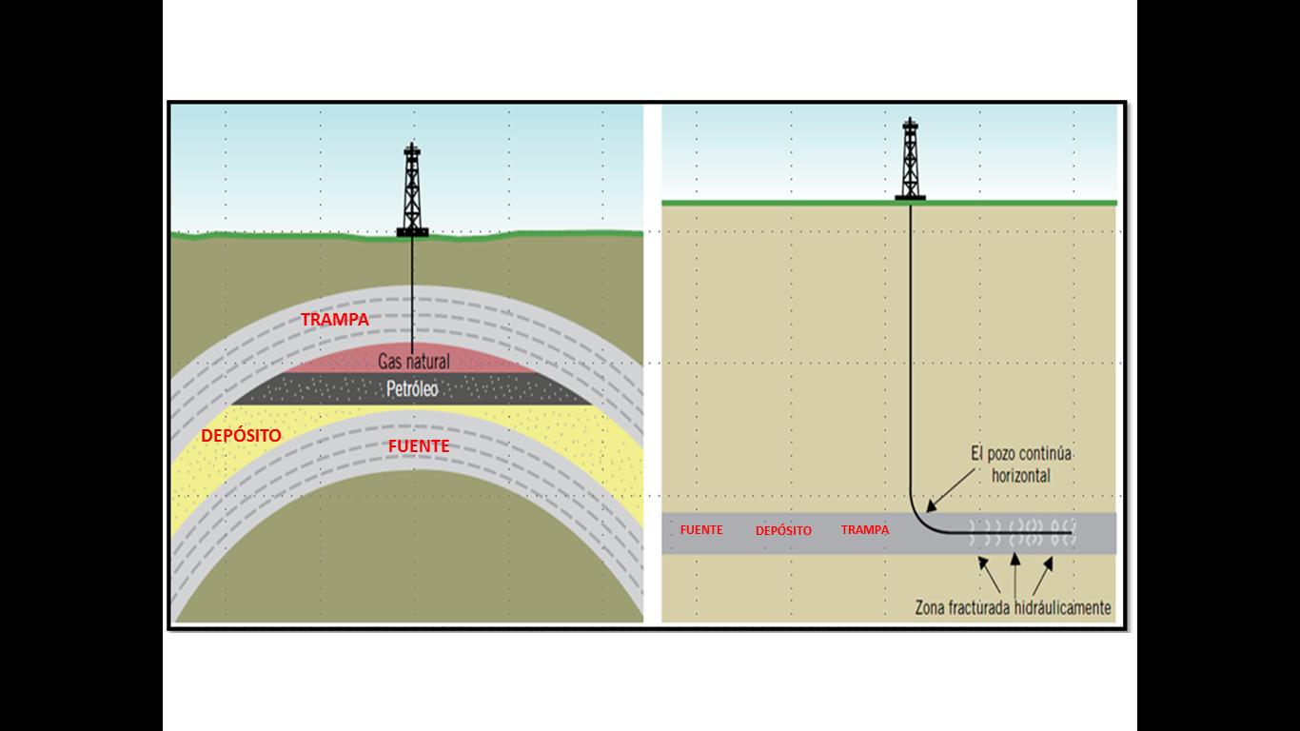
Figura 5. Geología de yacimientos convencionales y no convencionales respectivamente: a) izquierda: gas convencional y b) derecha: gas de lutita (Fuente: Ybáñez, 2012)
Las shale son las rocas más abundantes en la corteza terrestre, son rocas sedimentarias compuestas de partículas de arcilla consolidadas [9], generadas como consecuencia de la deposición lenta y continua de sedimentos principalmente marinos que se encuentran inclusive a cientos de miles de metros debajo de la superficie de la tierra [3]. Estas rocas contienen aproximadamente un 95% de materia orgánica, además absorben y liberan gran cantidad de humedad [10] que, bajo condiciones anóxicas, genera gas seco de tipo termogénico [9]. Éste se acumula entre los espacios de los poros de la roca, dentro de las fracturas naturales o en la materia orgánica dentro del shale; es decir, se almacena en formaciones de muy baja permeabilidad [11].
Las características hidráulicas de una roca, como la permeabilidad y la porosidad, reflejan la habilidad para almacenar y transmitir fluidos líquidos y gaseosos [10]. Éstas decrecen con la profundidad y compactación [12]. Los poros en los yacimientos alcanzan típicamente los 5×10⁻⁵ mm de diámetro [13]. Asimismo la permeabilidad está entre 10 y 100 nd [12].

Durante el desarrollo de la estimulación hidráulica diferentes eventos determinaron su éxito industrial, entre los que se destacan los siguientes: en el año 1940, Floyd Farris de Stanolind Oil and Gas, estudió y diseñó una técnica de explotación de gas de lutita que incluía la adición de agua más un agente apuntalante que se introducía en la formación para hacer más eficaces los pozos de hidrocarburos [14]. La primera aplicación comercial se hizo en el año 1949 en un pozo cerca de Duncan (Oklahoma, EE. UU.). Este experimento mostró resultados satisfactorios [15][16] lo que hizo que la técnica se extendiera rapidamente y para el año 1970 se hizo popular en la industria petrolera.
Entre 1980 y 1990 George P. Mitchell de Mitchell Energy & Development hizo otro aporte a la explotación en HYNC: descubrió la existencia de fracturas naturales en las lutitas. Con este conocimiento previo, en el año 1991 Mitchell fue el pionero en implementar perforaciones horizontales de más o menos un kilómetro de extensión [17]. En adelante se desarrollaron y patentaron dos técnicas propiciadas por el progreso tecnológico: la perforación direccionada (vertical y horizontal) y la estimulación hidráulica (fracking) [8], los cuales se incorporan de manera combinada [4][18].
En la misma década, se popularizó el uso de estas técnicas para la estimulación de la roca en el proceso de explotación de gas en yacimientos no convencionales [19]. Se permitió aumentar la permeabilidad en la roca, lo que generó un incremento dramático en la extracción de gas no convencional a nivel mundial [20][21][22].

Procesos y efectos ambientales asociados la explotación de gas de lutita
A continuación se describirán todos los procesos del proceso de explotación de gas de lutita, desde el momento que se dispone el área para explotar hasta el desmonte de toda la operación.

- Exploración. Es la etapa en donde se determina el almacenamiento de gas en una formación [23] y la viabilidad técnico-económica que tendrá [24]. Se utilizan actualmente varias técnicas, pero las más comunes son los métodos sísmicos de tecnología geofísica [8], los cuales producen imágenes 3-D del subsuelo y permiten guiar las perforaciones a los puntos adecuados de las formaciones [25][8].
Primero, se perforan agujeros espaciados con profundidades de 5 a 20 m en los que se introducen cartuchos de dinamitas que explotan [24] y reflejan energía a los estratos del suelo, esa energía se devuelve a la superficie y luego es medida por instrumentos llamados geófonos que trasmiten la información a equipos de interpretación. Algunos autores recomiendan estudios fisicoquímicos adicionales de la formación [24][23][26][27][28].
Las explosiones sísmicas usadas típicamente durante las fases de exploración pueden producir fracturamiento en la roca conectando acuíferos locales con acuíferos regionales que se encontraban previamente desconectados [29]. Asimismo, en esta etapa ocurre la emisión de sulfuro de hidrógeno (sustancia altamente tóxica [30]) como resultado de los estallidos, ya que éste se encuentra naturalmente en la formación.
- Construcción. Después de decidir la ubicación precisa, considerar algunas variables ambientales y sociales, y de tener los permisos necesarios, se realiza la instalación de los equipos. Primeramente, se estabiliza el área de los pozos, luego se construyen caminos de acceso en grava (entre 0,1 a 2,8 acres de longitud), se instalan las tuberías (conducción y producción) y las plataformas de perforación en donde estarán los pozos [10] [25] [31]. Se ubican los contenedores o pozos superficiales, los lodos de perforación, los camiones y los materiales de perforación.
Durante la fase de instalación, el tráfico de camiones se aumenta significativamente, por lo que se requieren entre 100 a 150 camiones con equipos de fracturación hidráulica y otros 100 a 1000 para cargar fluidos y algunos agentes químicos [32]. En la construcción se pueden producir efectos ambientales relacionados con la alteración del paisaje en áreas extensas. También, según varios autores se pueden presentar cambios en la cobertura del suelo y transformaciones morfológicas que desequilibran la recarga de aguas subterráneas, cambios en los regímenes de flujo superficial, en los patrones de drenaje, en las tasas de escorrentía y en la calidad del recurso hídrico [14][33][34][29][35][36] [37].
Durante la fase de construcción se afectan también los ecosistemas naturales y consecuentemente especies endémicas. Se amenaza la biodiversidad biológica y cuando se involucra el recurso hídrico las poblaciones acuáticas también son afectadas [38][34][14][29][39][36][40]. En particular, la necesidad de despejar el área escogida para la extracción de gas afecta directamente la riqueza forestal ya que la vegetación arbórea, arbustiva y herbácea es removida [41][8].
Por otra parte, se han observado casos severos de erosión durante las fases de construcción de la infraestructura requerida para la explotación y por el aumento de tránsito vehicular [38][34][42][43][8]. El tráfico pesado también aumenta las concentraciones de gases en la atmosfera deteriorando la calidad del aire local y contribuyendo al cambio climático [44][14][22][39][36][43].
- Perforación. Los avances en el proceso de perforación fueron la clave para alcanzar un nivel de rentabilidad adecuada en la producción de gas de lutita [45]. La perforación se hace de manera direccionada, es decir, se empieza verticalmente y a determinada profundidad se desvía horizontalmente hasta llegar a la formación que contiene el gas [24][25].
La perforación consiste en atravesar las capas de la corteza terrestre utilizando barrenas o brocas de perforación hasta los 1500-2000 m que es la profundidad a la que se encuentra el shale, típicamente esta distancia se encuentra por debajo de las fuentes potenciales de agua potable [24][45][13]. El pozo se va profundizando mediante rotación continua de la barrena (broca de perforación) que es apoyada de un fluido de perforación [46]. El fluido de perforación es utilizado para reducir la fricción [47], enfriar y lubricar la barrena y arrastrar hacia la superficie la roca triturada por la barrena [24][47]. Los fluidos de perforación pueden ser a base de agua o aceite y contener partículas sólidas como arcillas y coloides suspendidos en agua o salmuera para proporcionar viscosidad [46][48][47].
Durante la perforación se hace la instalación de tubos de revestimiento fabricados en acero y la cementación, cuya función es estructural [31] para así proteger el agua del subsuelo [8] y evitar que el pozo se derrumbe [24]. En general, se perforan varios pozos que son espaciados en intervalos de alrededor de 300 metros [13], los cuales son perforados consecutivamente y son distribuidos de tal manera que abarquen la totalidad del área determinada [31].
En la perforación se pueden presentar riesgos asociados a la calidad y alteración de las condiciones hidrológicas de los acuíferos de agua dulce, cuando se perfora a través de ellos [14][49]. También pueden ocurrir vertimientos accidentales de contaminantes que pueden afectar la calidad del recurso hídrico [50][38][43].
Adicionalmente, la cementación defectuosa de la carcasa de revestimiento o problemas de integridad de ésta pueden derivar en la migración de gas metano termogénico a los suministros de agua. Esta situación puede presentarse durante todo el ciclo de vida del pozo y puede agravarse por las pulsaciones y vibraciones durante el proceso de perforación [40][14][25][8][38][49][29][51][43][13]. Por otra parte las fugas de metano en la perforación pueden generar explosiones imprevistas en el subsuelo [8].
Existen otras emisiones de gases de efecto invernadero asociadas a la perforación, en donde el gas principalmente emitido es el dióxido de carbono (CO₂) [43]. Además, los recortes de perforación son una fuente de salmuera y elementos radiactivos naturales que pueden comprometer la calidad de los recursos hídricos debido a su composición toxica [38][52][3][14][38]. Por último, el cambio de presiones que se ocasiona durante la perforación pueden producir sismos de pequeña escala y hundimientos severos [42][43][25].
- Fracturación (estimulación hidráulica). El propósito esencial de esta etapa es crear y mantener las fracturas en la roca para extraer el gas [17]. Después de que se ha perforado el pozo se inserta en él un dispositivo que desata pequeñas cargas explosivas que generan grietas en la formación. Este dispositivo fue patentado en el año 1899 por el Coronel Edward Roberts [17][53].
Seguidamente, se preparan los volúmenes del fluido de fracturación. Éste tiene una composición que puede variar con cada explotación. Generalmente está compuesto por un 90% solución base, 9.5% de agente apuntalante y 0.5% de aditivos químicos. La solución base puede ser agua, aceite o sintéticos. Los dos últimos fluidos son más estables y menos reactivos [3], sin embargo los fluidos a base de agua son usados más comúnmente [25] ya que son asociados a menores impactos en el ambiente.
Aunque muchos aditivos químicos no son divulgados abiertamente por las compañías que practican esta técnica, los más comunes, según su función en el proceso, son: un biocida como el Glutaraldehído [25] para evitar el crecimiento bacteriano que producen los gases, un inhibidor de incrustaciones como el Glicoletileno para evitar la precipitación del mineral [25], un inhibidor de corrosión como la N-dimetilformamida [25] que impide la corrosión del tubo de acero, del revestimiento del pozo, de las herramientas y de los tanques [9]. Adicionalmente, se agregan sales como el Cloruro de Potasio entre 1 y 3% para controlar la inflación de la arcilla, ya que la permeabilidad se ve reducida significativamente por lo que es expuesta a agua menos salina [11]. Igualmente se adicionan geles orgánicos que apoyan al agente de apuntalamiento y aumentan la viscosidad del fluido [54], agentes tensioactivos como el metanol para aumentar la recuperación del fluido inyectado mediante la reducción de la tensión interfacial entre materiales, fluidos y formación [25], y eliminadores de oxígeno para evitar corrosión, tales como el Ácido Clorhídrico [11] o el Bisulfato de Amonio [25].
El agente apuntalante es un material granular que generalmente es arena, se utiliza para sujetar o mantener abierta la fractura y permitir que el gas fluya. Otros agentes de sostén de uso general son arena recubierta de resina, cerámica, bauxita u óxido circonio sintetizado [11][9].
Después de tener listo el fluido de fracturamiento, se dispone de un equipo especializado que está equipado con tanques de almacenamiento, bombas, camiones químicos, tuberías y accesorios para facilitar la conexión de todos los elementos [12][45][53][9]. Allí el fluido de fracturación es bombeado a alta presión (10000 a 20000 psi [55]) a través de la perforación, con el fin de producir y ampliar las finas fracturas en el sustrato rocoso de tal manera que se aumente la superficie de contacto de los poros que encierra el gas [54][17][13].

Luego de la apertura de las fracturas en la formación, se reduce la presión, lo que crea un retorno del fluido (fluido de retorno) que luego se pasa por una purga en donde se separan los distintos componentes. Finalmente, se aplica un ácido que sirve para limpiar la zona cercana al pozo, después del proceso de fracturación [11]. En los últimos años se ha venido desarrollando la fracturación de alto volumen (High Volume Fracturing HVF ), en la cual cada pozo se puede fracturar de 15 a 20 veces consecutivas, y desde una sola plataforma pueden derivar hasta 6 pozos independientes [3][53][31][8][14] [55].
Los volúmenes de agua necesarios para generar las fracturas de manera artificial son típicamente provistos por caudales de arroyos, lagos, ríos y fuentes subterráneas[35]. Muchos autores [40][29][56][14][3][36][42][14][49] han reportado que esto ha traído como consecuencia la reducción del caudal estacional, la degradación en la calidad del agua regional y la reducción del nivel freático. Además, ha generado conflictos ligados a la competencia del recurso con la agricultura, ganadería y suministro de agua potable [34][35][49].
Otra preocupación de la etapa de fracturación surge de la posibilidad de que una fractura hidráulica se conecte con la superficie debido a la propagación de fracturas inducidas por fuera de la zona de las lutitas [8][57][52]. Por ejemplo, puede ocurrir que una fractura hidráulica intercepte y active una fractura natural o una falla geológica, creando vías hidrodinámicas conductoras de los compuestos del fluido usado para estimulación hidráulica a acuíferos poco profundos que conectan a pozos o redes domésticas [13][57][8][58][40][13][19][14][59][38][9][60][4]. Existe el riesgo además de que al fracturar el lutita se facilite la migración de sustancias tóxicas presentes en el subsuelo, como mercurio, radio, plomo y arsénico [43][34].
El ingreso del fluido de fracturación a las formaciones puede aumentar la ocurrencia de reacciones químicas y la creación de nuevas sustancias que también pueden llegar potencialmente al recurso hídrico [43].
- Producción y distribución. En esta etapa, el gas producido es separado y tratado preliminarmente para luego ser distribuido por gasoductos [24]. Aquí se debe considerar el manejo de tres fluidos distintos: primero, las cantidades de agua dulce para la estimulación hidráulica, que normalmente se dispone en pozos evitando la filtración al suelo; en segundo lugar está el almacenamiento y la gestión de los aditivos químicos; y en el último lugar está el manejo del fluido de retorno[45].
El fluido de retorno generado después de la estimulación hidráulica es llevado a la superficie; éste puede ser entre el 20 y el 80% del fluido usado para el fracturamiento [8]. Este fluido se almacena temporalmente en embalses o camiones para ser reciclado, reutilizado, tratado o para su eliminación [31][8]. Igualmente se gestionan y manejan los residuos sólidos y las emisiones de gases de efecto invernadero [8]. La contaminación hídrica asociada a este proceso puede responder a varias razones: (i) prácticas incorrectas, (ii) daños en la estructura del pozo, (iii) derrames accidentales y fugas [43][29][37][58][61][40][49][62].
El fluido de retorno puede llegar por derrames a aguas superficiales, o mediante fugas migrar a acuíferos poco profundos. Además de los aditivos químicos ya contenidos en el fluido de fracturación, el fluido de retorno contiene altos niveles de salinidad, materiales radiactivos naturales (NORM) así como metales pesados, compuestos orgánicos volátiles, entre otros [29][41][50][58][8][40][63][34][64][65][38][25][66][13][36][3][67][68][9] [52][69]. La inadecuada gestión del fluido de retorno puede ocasionar contaminación en el suelo, deteriorar la calidad del recurso hídrico y producir efectos crónicos sobre los organismos acuáticos [43].
Los impactos sobre la salud humana se derivan de la ingestión de agua contaminada, de procesos respiratorios o por contacto cutáneo [68], cuyos casos más graves están asociados con el desarrollo de cánceres [22][65][43][62][38][29][68][70].
Durante la vida útil de los pozos existen emisiones fugitivas de gas metano en la perforación, el transporte, el almacenamiento, desde los fluidos de retorno y en la distribución a través de las tuberías urbanas, además de la emisión de otros gases, lo que influye directamente en la calidad del aire local [65][71][51][29][34][49][14][23][44] [69][38][22][62].
La fauna también ha sufrido las consecuencias de la estimulación hidráulica evidenciadas con la alteración de su ciclo reproductivo, pérdida de pelaje y algunas enfermedades [72][73][65].
- Recubrimiento y finalización del pozo. La vida productiva típica de un pozo se acerca a los 40 años [74]. Después de que la producción de gas en los pozos se agota, estos son cementados en el fondo, luego se desinstalan los equipos [24], es decir se desmantela y sella [31], para luego restaurar las áreas.
Algunos de los efectos ligados a esta etapa del proceso son los altos niveles de acidez y salinidad que quedan en el suelo lo que inhibe el crecimiento de las plantas [34].
Por último, los sistemas de producción de gas de lutita requieren de 3 a 6 años para llegar a un nuevo equilibrio; esto implica que los cambios significativos causados por la estimulación hidráulica permitirían transporte advectivo de contaminantes en los acuíferos por lo menos por 10 años más después de la finalización del pozo[13].

DISCUSIÓN Y CONCLUSIONES

Uno de los aspectos que genera más controversia en lo relacionado con la estimulación hidráulica tiene que ver con los recursos hídricos, principalmente con el consumo de elevadas cantidades de agua [64]. Los valores de consumo reportados en la literatura presentan una gran variación como se puede observar en la tabla 1, oscilando entre 3785 y 75708 m³ por pozo [75]. Las variaciones pueden ser explicadas por las diferencias en la profundidad y la distancia horizontal por recorrer, es decir por las características propias de cada pozo [62].
Según el Servicio Geológico de EE.UU. se consumen aproximadamente 1.30×10⁶ millones m³ anuales de agua dulce en este país, de los cuales los mayores porcentajes de consumo corresponden a la industria termoeléctrica y al riego [76]. En este orden de ideas, el consumo de una explotación como Marcellus de ± 25 millones de metros cúbicos/año y el de Barnnet con 30 millones de metros cúbicos/año para 1500 pozos de extracción no parecería ser significativo; sin embargo, el crecimiento desmedido de pozos puede poner en riesgo la sostenibilidad del recurso hídrico [77] [40]. Esto es particularmente grave en regiones donde la oferta hídrica es limitada y donde existe competencia con el suministro de agua potable.
Respecto al fluido de fracturamiento en EE. UU. entre el año 2005 y 2009 las industrias de la estimulación hidráulica usaron 94 millones de galones de aditivos químicos que contienen 279 distintos compuestos [61]. Asimismo, la Comisión Europea clasificó 270 sustancias usadas en la estimulación hidráulica de las cuales 58 son “preocupantes para la salud humana y para el medio ambiente” [36]. Entre 1982 y 2011, en Alemania, se analizaron 80 productos usados en estimulación hidráulica de los cuales 6 resultaron ser tóxicos, otros 6 peligrosos para el medio ambiente, 25 nocivos para la salud, 14 irritantes y 12 corrosivos. Los 27 restantes no son considerados como peligrosos. Otro estudio [54] categorizó 3 productos de los usados en el fluido de fracturamiento como extremadamente peligrosos para las aguas subterráneas.

Tanto los fluidos de fracturamiento como los fluidos de retorno representan un riesgo potencial para las aguas subterráneas y superficiales, debido a la conexión existente con zonas de recarga locales y regionales [58]. Sin embargo, las investigaciones realizadas no han determinado con exactitud las fuentes de contaminación [13][4][43].

Tabla 1. Consumo de agua para desarrollar fracking
AUTOR | AÑO | CONSUMO RECURSO HÍDRICO/POZO  (m³)
Jackson | 2014 | 7570 a 75708
Brantley et al. | 2014 | 15142 a 18927
Vidic et al. | 2013 | 7570 a 26498
Peduzzi & Harding | 2013 | 7570 a 30283
Eaton | 2013 | 7570 a 37854
Rivard et al. | 2013 | 7500 a 15000
Freeman | 2013 | 22712
Myres | 2012 | 17034
Groat & Grimshaw | 2012 | 15142 a 23091
Bocora | 2012 | 18927
Weijermars et al. | 2011 | 4542.5 a 13249
D. Rahm y Jiang et al. | 2011-2012 | 7570.8 a 18927
Harper | 2008 | 15141.6

El American Petroleum Institute (API) en 1980 desarrolló un método para calcular el riesgo de que los líquidos de fracturación pudieran alcanzar una fuente potable. La probabilidad arrojó un valor muy bajo (2×10⁻⁵) [78]. Sin embargo, investigaciones posteriores sugieren que esta probabilidad fue subestimada: desde 1982 a 2013 se han reportado 100 pozos subterráneos contaminados [40] y 2 acuíferos (Catskill, y Lock Haven), localizados en el noreste de Pennsylvania, sugieren una posible migración de salmueras de la formación Marcellus a través de vías naturales [58]. Adicionalmente, la literatura hace referencia a más de 30.2832 m³ de fluidos de fracturamiento vertidos al subsuelo en los estados de Pennsylvania, Wyoming y Ohio [62]. En los mismos estados se han reportado problemas con acumulación de gas en pozos domésticos de agua dulce [40], explosiones [8] y vertidos intencionales de fluido de retorno a humedales y a ríos [43][41].
Por otra parte, se han reportado cambios isotópicos en algunos pozos domésticos y aguas subterráneas los cuales presentan elevados valores de salmueras [13][66][40][58]. También se han encontrado compuestos sintéticos orgánicos, cloruro, potasio y acrilonitrilo en niveles que superan entre 13 y 1300 veces el nivel máximo permitido para agua potable [41][25][52][38][43][49]. Otros estudios [50][13][29][40][15] reportaron altas concentraciones de metano cerca de los lugares de explotación de gas lutita en el agua de pozos subterráneos y en el aire de algunos sótanos. Del mismo modo, en el Condado de Jackson en West Virginia (Virginia Occidental), monitoreos en el Rio Monongahela mostraron una elevada concentración de solidos disueltos totales [40][41][25].
Las industrias han hecho esfuerzos importantes para disminuir los impactos de la explotación de gas no convencional en el recurso hídrico incluyendo tratamientos tales como destilación, evaporación y cristalización, separación por hidrociclones, electrocoagulación, resinas de absorción y osmosis inversa. Esta última práctica puede mejorar la calidad del fluido de retorno hasta en un 80% pero los costos asociados son muy elevados [36][65][78][79][29]..
Jackson [55] reportó que anualmente se producen casi 3.8×10⁹ m³ de aguas residuales generadas por actividades vinculadas a petróleo, gas de yacimientos convencionales y no convencionales.
La producción de gas de lutita afecta a los bosques a gran escala. Por ejemplo en Marcellus Shale, 2/3 de las plataformas fueron construidas en claros de bosque, lo que obligó a talar de 34000 a 83000 ha [8]. Este ejercicio derivó en un impacto importante en los patrones de uso del suelo [34] (ver figura 6).
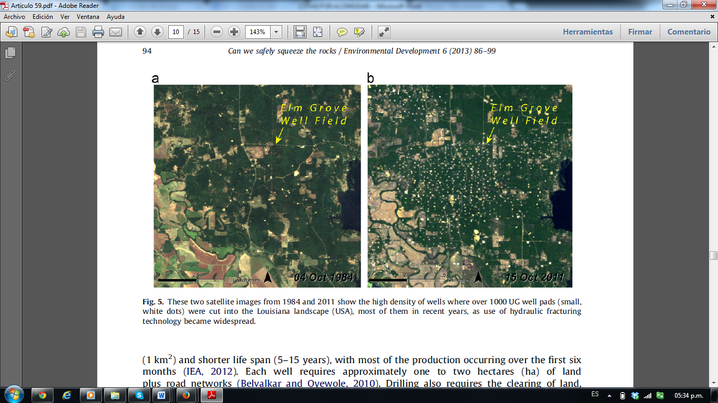

- 1984 b) 2011
Figura 6. Transición del cambio del suelo en una zona de Luisiana en EE.UU (Fuente: Peduzzi y Harding Rohr-Reis, 2013)
Existen emisiones de gases durante todas las etapas de la explotación del gas de lutita. Clarkson [80] mencionó que el gas de lutita comparado con otros combustibles fósiles no mitiga el efecto del calentamiento global. En particular, la producción de gas no convencional emite entre 40 y 60% más gases de efecto invernadero (GEI) que la producción de gas convencional [4]. También se ha reportado que en un período de 20 años el gas de lutita tendrá una mayor huella de GEI que el carbón [51][43]. De la misma manera, Bunch et al. [70] sugirieron que las mayores emisiones antropogénicas de metano en los EE.UU. provienen de la extracción y transporte de gas, lo que afecta la calidad del aire local.
De acuerdo a algunos autores (p.ej. [60][43][65][42][34]), la sismicidad local se ha visto afectada por los cambios de presiones o tensiones en la corteza terrestre derivadas de actividades relacionadas con la estimulación hidráulica. En particular, en Cleburne (Texas) durante el 2009 se registraron siete sismos entre junio y julio [60]; en la ciudad de Blackpool (Reino Unido) se presentó un sismo de 1.5 grados en la escala de Richter [43][42]; en Oklahoma (Estados Unidos) se han reportado 50 sismos de pequeña magnitud [34]. Estos movimientos pueden acelerar el transporte de contaminantes por medio de las fallas geológicas lo que puede derivar en el deterioro de la calidad de recursos hídricos subterráneos.
El presente año el Servicio Geológico de Estados Unidos (USGS) [81] publicó un estudio acerca de sismicidad local inducida por actividades humanas. Puesto que los sismos han aumentado su ocurrencia desde el año 2000 al 2009, algunos científicos de USGS han elaborado modelos preliminares para la predicción de la probabilidad de sismos en un tiempo de simulación de 50 años; que sirva como soporte para la toma de decisiones en algunos estados. Los datos de entrada de los modelos se están realizando con información de 18 áreas en ocho estados (Alabama, Arkansas, Colorado, Kansas, Nuevo México, Ohio, Oklahoma y Texas) en las cuales la frecuencia de sismicidad se da en mayores tasas. Ésta es la primera evaluación riesgo que se realiza para el análisis de sismos inducidos y se sugiere que la estimulación hidráulica es solo una causa directa ocasional que puede ocurrir.
Durante el desarrollo de las actividades de exploración y explotación de gas de lutita se han realizado algunos estudios que usan modelos conceptuales y numéricos en diferentes perspectivas. Sin embargo, la mayoría de los esfuerzos en modelación numérica en el contexto de la explotación de gas de lutita han sido enfocados en la optimización de las fases de producción. Estos estudios incluyen datos como madurez térmica, contenido orgánico, comportamiento del flujo darciano de agua y gas en los reservorios, cambios de presiones, litología, saturación de fluidos, regímenes de tensión, entre otros [74][9][82][83][55][11][36][84].
Algunos esfuerzos incluyen el análisis de impactos de la estimulación hidráulica en cuerpos de agua. Myres [13] realizó un análisis y caracterización de los factores asociados al transporte de contaminantes en las lutitas hacia los acuíferos cercanos a través de vías naturales, considerando los tiempos de desplazamiento de los contaminantes, las vías posibles de transporte y parámetros hidrogeológicos locales. Como conclusión de este estudio, las simulaciones sugieren que el tiempo de transporte de contaminantes podría verse disminuido en las escalas de tiempo geológico, así como el flujo preferencial a través de las fracturas naturales también podría disminuir aún más los tiempos de transporte de contaminantes por pocos años.
D. A. Chuprakov y A. S. Zhubayev [19] presentó un modelo semi-analítico simplificado que explica la forma en que interactúan una falla geológica y una fractura hidráulica, además demuestra cómo es la activación mecánica de una falla, basado en la teoría de la dislocación en un campo de tensión. Los modelos y experimentos numéricos realizados permitieron concluir, que éstos pueden ser usados para aproximar la extensión de la zona de deslizamiento en la activación de fallas geológicas y para predecir el efecto de re-activación de la fractura desde alguna de sus puntas.
J. Rutqvist et al. [85] presentaron un investigación encaminada a la evaluación de la reactivación de una falla geológica por la inyección de fluidos y el análisis de eventos sísmicos asociados al estimulación hidráulica en las formaciones de lutita, usando un modelo numérico. Las simulaciones indicaron que cuando existen fallas presentes en una formación es más probable que ocurran eventos sísmicos, además pueden ser la razón de que se creen nuevos caminos o trayectorias del flujo y puedan llegar a las aguas subterráneas poco profundas o incluso a las superficiales.
C. Gassiat et al. [86] presentaron la simulación numérica de la contaminación de acuíferos poco profundos en escalas de tiempo largas para cuencas con fallas geológicas donde se ha hecho estimulación hidráulica. Los resultados evidenciaron que se requieren unas condiciones específicas (una falla geológica de alta permeabilidad, sobrepresión en los shale y estimulación hidráulica cercana) para que ocurra contaminación en acuíferos superficiales o poco profundos. Cumpliendo esto, los contaminantes podrían transportarse a los acuíferos en menos de 1000 años; provocando concentraciones de hasta 90% de solutos, ocasionando deterioro en la calidad de los recursos explotables de aguas subterráneas.
Sang et al. [87] presentaron el efecto de la estimulación hidráulica en el transporte de coloides asociados a contaminantes en el suelo hacia la zona no saturada. Se usó un modelo ambiental con propiedades físicas y químicas particulares para simular los procesos de transporte de contaminantes relacionando dicho transporte a derrames accidentales y la aplicación deliberada fluidos de fracturación al suelo. Como conclusión el estudio sugiere que el fluido de fracturación puede contaminar aguas subterráneas indirectamente con colides y partículas minerales.
Aunque algunas de las investigaciones mencionadas arriba tratan de cuantificar los impactos de la estimulación hidráulica usando modelos numéricos, todos los trabajos revisados fallan en la construcción de un modelo integrado que permita analizar los impactos de los procesos de exploración y explotación de gas de lutita. Este tipo de enfoques integrales representa uno de los grandes retos ambientales en los países donde se viene explotando este recurso y uno aún mayor en los países que apenas inician estos procesos.
Es notable que el desarrollo de la estimulación hidráulica ha sido influenciada principalmente por factores económicos y políticos. Las investigaciones geológicas en el mundo sobre las verdaderas reservas de HYNC aún se desconocen; no obstante, se cree que hay suficientes recursos para satisfacer la creciente demanda y fortalecer la seguridad energética de muchos países [4][35][88][89]. Sin embargo, la estimulación hidráulica representa uno de los mayores retos de las geociencias ambientales ya que los impactos sobre el ambiente aún requieren mucha investigación, sobre todo en lo relacionado con modelos numéricos que permitan estimar de manera cuantitativa los impactos y que a su vez permitan el diseño de estrategias para mitigar y reducir los impactos de los procesos de exploración y explotación de hidrocarburos en yacimientos no convencionales.
Algunas retos en cuanto a los impactos de la explotación de gas de lutita en el contexto colombiano están asociados al desarrollo de modelos hidrogeológicos conceptuales que soporten la evaluación del riesgo de contaminación y contribuyan en la reducción de la vulnerabilidad del recurso hídrico. En particular, para ayudar en la construcción de este tipo de modelos se deben instalar pozos piezométricos de control en las zonas cercanas a las explotaciones que además permitan evaluar los cambios de calidad del agua.
Adicionalmente, se deben enfocar algunos esfuerzos en el desarrollo de mejores tecnologías de revestimiento en la perforación que las observadas a nivel mundial, para ayudar a mitigar los impactos durante el proceso de perforación. Asimismo, se debe mejorar sustancialmente las actividades preventivas en la gestión de residuos líquidos durante la estimulación hidráulica.

Una tendencia mundial que debe ser tenida en cuenta en el contexto colombiano es la evaluación de otras técnicas para la explotación de gas no convencional que no afecten el recurso hídrico tan significativamente. Por ejemplo, Nielson [18] presentó un procedimiento para evitar la necesidad de fracturar yacimientos, el cual consistía en la gasificación in situ de la lutita mediante un calentador de gas dentro del agujero de perforación. Este procedimiento no generó las mismas tasas de producción que la estimulación hidráulica así que en su momento su implementación no fue atractiva para el sector industrial. Pero con el desarrollo de nuevos materiales y nuevos equipos se pueden explorar nuevas tecnologías que permitan reducir los impactos de la estimulación hidráulica en el ambiente.

Resulta fundamental el desarrollo de modelos numéricos durante la fase de solicitud de licencias, principalmente en los lugares donde la vulnerabilidad es mayor. Esto permitiría dimensionar los verdaderos riesgos asociados a la explotación de gas de lutita e incluir en la ecuación los impactos ambientales derivados de ésta. Desde esta perspectiva, con el fin de contar con información suficiente para calibrar y validar los modelos, es indispensable exigir la construcción de sistemas robustos de monitoreo de variables de estado y ambientales a los operadores que pretendan realizar actividades de exploración y explotación de gas de lutita.

Como se puede observar en la presente revisión, la explotación de gas de lutita ha hecho importantes contribuciones hacia el mejoramiento de la seguridad energética en diferentes países en los continentes americano y europeo. Sin embargo, en el contexto mundial existen múltiples investigaciones que han sugerido impactos ambientales y sociales relevantes durante los procesos de exploración y explotación de gas de lutita. Esto último impone un reto importante en términos de sostenibilidad global para Colombia, el cual debe garantizar un equilibrio entre los beneficios económicos, el bienestar social y la sostenibilidad ambiental.

REFERENCIAS

[1] J. G. Speight, The chemistry and technology of petroleum. CRC press, 2014.
[2] Ecopetrol, «Gas Natural», 2012. .
[3] T. T. Eaton, «Science-based decision-making on complex issues: Marcellus shale gas hydrofracking and New York City water supply», Sci. Total Environ., vol. 461-462, pp. 158-169, sep. 2013.
[4] J. Bocora, «Global Prospects for the Development of Unconventional Gas», Procedia - Soc. Behav. Sci., vol. 65, pp. 436-442, dic. 2012.
[5] S. P. E. Nikola Maricic y S. D. Mohaghegh, «A parametric study on the benefits of drilling horizontal and multilateral wells in coalbed methane reservoirs», 2008.
[6] J. Caputo, «SHALE PLAYS: BASIC GEOLOGIC AND ENGINEERING CONCEPTS», 2011.
[7] S. J. P. Oliver, V. A. Kuuskraa, C. F. Brandenburg, J. M. Coates, y J. R. Kelafant, «The Antrim Shale of the Michigan Basin: An Active Devonian Shale Gas Play», en SPE Gas Technology Symposium, 1989.
[8] C. G. Groat y T. W. Grimshaw, «Fact-based regulation for environmental protection in shale gas development», Energy Inst. Univ. Tex. Austin Austin Tex., 2012.
[9] J. D. Arthur, B. Bohm, B. J. Coughlin, M. Layne, y D. Cornue, «Evaluating the environmental implications of hydraulic fracturing in shale gas reservoirs», Consult. Httpwww -Llc CompublicdownloadsArthurHydrFracPaperFINAL Pdf, 2008.
[10] A. J. B. Ybáñez, «Nociones de ingeniería aplicada a reservorios no convencionales», Petrotecnia, 2012.
[11] J. D. Arthur, B. Bohm, y M. Layne, «Hydraulic fracturing considerations for natural gas wells of the Marcellus Shale», 2009.
[12] K. Williams, «The Permeability of Overpressure Shale Seals and of Source Rock Reservoirs is the Same», Search Discov., n.º 40935, pp. 1-10, 2012.
[13] T. Myers, «Potential contaminant pathways from hydraulically fractured shale to aquifers», Groundwater, vol. 50, n.º 6, pp. 872–882, 2012.
[14] D. J. Soeder, S. Sharma, N. Pekney, L. Hopkinson, R. Dilmore, B. Kutchko, B. Stewart, K. Carter, A. Hakala, y R. Capo, «An approach for assessing engineering risk from shale gas wells in the United States», Int. J. Coal Geol., 2014.
[15] R. Heinberg y R. Part, «A BRIEF HISTORY OF FRACKING».
[16] S. Ghoshray, «POWERING THE FUTURE: A 21ST CENTURY GUIDE FOR ENERGY PRACTITIONERS: CHARTING THE FUTURE TRAJECTORY FOR FRACKING REGULATION: FROM ENVIRONMENTAL DEMOCRACY TO COOPERATIVE FEDERALISM», T Marshall Rev, vol. 38, pp. 199–321, 2013.
[17] R. Heinberg, Snake Oil: How Fracking’s False Promise of Plenty Imperils Our Future. CLAIRVIEW BOOKS, 2014.
[18] D. H. Nielson, Method and apparatus for shale gas recovery. Google Patents, 1990.
[19] D. A. Chuprakov y A. S. Zhubayev, «A variational approach to analyze a natural fault with hydraulic fracture based on the strain energy density criterion», Theor. Appl. Fract. Mech., vol. 53, n.º 3, pp. 221-232, jun. 2010.
[20] M. Y. Soliman, J. Daal, y L. East, «Fracturing unconventional formations to enhance productivity», J. Nat. Gas Sci. Eng., vol. 8, pp. 52–67, 2012.
[21] S. G. Osborn, A. Vengosh, N. R. Warner, y R. B. Jackson, «Methane contamination of drinking water accompanying gas-well drilling and hydraulic fracturing», Proc. Natl. Acad. Sci., vol. 108, n.º 20, pp. 8172–8176, 2011.
[22] L. M. McKenzie, R. Z. Witter, L. S. Newman, y J. L. Adgate, «Human health risk assessment of air emissions from development of unconventional natural gas resources», Sci. Total Environ., vol. 424, pp. 79–87, 2012.
[23] A. D. Decker, D. G. Hill, y D. E. Wicks, «Log-Based Gas Content and Resource Estimates for the Antrim Shale Michigan Basin», en Low Permeability Reservoirs Symposium, 1993.
[24] L. Galvan, C. Guédez, y R. Reyes, «Los macroprocesos de la industria petrolera y sus consecuencias ambientales», Univ. Cienc. Tecnol., vol. 11, n.º 43, pp. 91-97, 2007.
[25] D. M. Kargbo, R. G. Wilhelm, y D. J. Campbell, «Natural gas plays in the Marcellus shale: Challenges and potential opportunities», Environ. Sci. Technol., vol. 44, n.º 15, pp. 5679–5684, 2010.
[26] V. A. Kuuskraa, D. E. Wicks, y J. L. Thurber, «Geologic and reservoir mechanisms controlling gas recovery from the Antrim Shale», en SPE Annual Technical Conference and Exhibition, 1992.
[27] Mei-In Melissa Chou, Donald R. Dickerson, «pyrolysis of eastern gas shale- effects of temperature and atmosphere on the production of light hydrocarbons», Ill. State Geol. Surv., 1979.
[28] A. M. Romero y R. P. Philp, «Organic geochemistry of the Woodford Shale, southeastern Oklahoma: How variable can shales be?», AAPG Bull., vol. 96, n.º 3, pp. 493–517, 2012.
[29] S. Jenner y A. J. Lamadrid, «Shale gas vs. coal: Policy implications from environmental impact comparisons of shale gas, conventional gas, and coal on air, water, and land in the United States», Energy Policy, vol. 53, pp. 442–453, 2013.
[30] J. G. Henry y G. W. Heinke, Ingeniería ambiental. Pearson Educación, 1999.
[31] Asamblea contra la Fractura Hidráulica, «La extracción de Gas No Convencional y la Fractura Hidráulica Permisos en Burgos». 2011.
[32] R. E. Bishop, D. J. Lampe, B. W. Okey, T. Wilber, y M. Arnowitt, «“ Fracking:” A Roundtable», J. Appalach. Stud., pp. 31–47, 2012.
[33] R. A. Belvalkar, S. Oyewole, y others, «Development of Marcellus shale in Pennsylvania», en SPE Annual Technical Conference and Exhibition, 2010.
[34] P. Peduzzi y R. Harding Rohr Reis, «Gas fracking: can we safely squeeze the rocks?», Environ. Dev., vol. 6, pp. 86–99, 2013.
[35] R. Weijermars, G. Drijkoningen, T. J. Heimovaara, E. S. J. Rudolph, G. J. Weltje, y K. Wolf, «Unconventional gas research initiative for clean energy transition in Europe», J. Nat. Gas Sci. Eng., vol. 3, n.º 2, pp. 402–412, 2011.
[36] M. Guarnone, F. Rossi, E. Negri, C. Grassi, D. Genazzi, y R. Zennaro, «An unconventional mindset for shale gas surface facilities», J. Nat. Gas Sci. Eng., vol. 6, pp. 14–23, 2012.
[37] A. Blohm, J. Peichel, C. Smith, y A. Kougentakis, «The significance of regulation and land use patterns on natural gas resource estimates in the Marcellus shale», Energy Policy, vol. 50, pp. 358-369, nov. 2012.
[38] S. L. Brantley, D. Yoxtheimer, S. Arjmand, P. Grieve, R. Vidic, J. Pollak, G. T. Llewellyn, J. Abad, y C. Simon, «Water Resource Impacts during Unconventional Shale Gas Development: the Pennsylvania Experience», Int. J. Coal Geol., 2014.
[39] J. Kriesky, B. D. Goldstein, K. Zell, y S. Beach, «Differing opinions about natural gas drilling in two adjacent counties with different levels of drilling activity», Energy Policy, vol. 58, pp. 228–236, 2013.
[40] R. D. . Vidic, S. L. Brantley, J. . M. Vandenbossche, D. . Yoxtheimer, y J. D. Abad, «Impact of Shale Gas Development on Regional Water Quality», Science, vol. 340, pp. 1-11, 2013.
[41] L. O. Haluszczak, A. W. Rose, y L. R. Kump, «Geochemical evaluation of flowback brine from Marcellus gas wells in Pennsylvania, USA», Appl. Geochem., vol. 28, pp. 55–61, 2013.
[42] A. J. B. Ybáñez y J. Vivas, «Shale Frac: Ingeniería aplicada a un reservorio no-convencional», 2010.
[43] S. Lechtenböhmer, M. Atmann, S. Capito, Z. Matra, W. Windrorf, y W. Zittel, Repercusiones de la extracción de gas y petróleo de esquisto en el medio ambiente y la salud humana. Parlamento Europeo, Dpto. de Política Económica y Científica, Comisión de Medio Ambiente, Salud Pública y Seguridad Alimentaria. http://www. europarl. europa. eu/activities/committees/studies. do, 2011.
[44] S. Kovats, M. Depledge, A. Haines, L. Fleming, P. Wilkinson, S. Shonkoff, y N. Scovronick, «The health implications of fracking». 2013.
[45] D. D. Schafer, «Frack», 2012.
[46] G. L. Miller y H. K. Barthel, Drilling mud-cement compositions for well cementing operations. 1975.
[47] H. C. Darley y G. R. Gray, Composition and properties of drilling and completion fluids. Gulf Professional Publishing, 1988.
[48] E. Post y W. Oldham, Composition for drilling muds. Google Patents, 1951.
[49] M. Ratner y M. Tiemann, An overview of unconventional oil and natural gas: resources and federal actions. Congressional Research Service, Washington, DC, 2014.
[50] N. R. Warner, T. M. Kresse, P. D. Hays, A. Down, J. D. Karr, R. B. Jackson, y A. Vengosh, «Geochemical and isotopic variations in shallow groundwater in areas of the Fayetteville shale development, north-central Arkansas», Appl. Geochem., vol. 35, pp. 207–220, 2013.
[51] R. W. Howarth, R. Santoro, y A. Ingraffea, «Methane and the greenhouse-gas footprint of natural gas from shale formations», Clim. Change, vol. 106, n.º 4, pp. 679–690, 2011.
[52] A. Vengosh, N. Warner, R. Jackson, y T. Darrah, «The effects of shale gas exploration and hydraulic fracturing on the quality of water resources in the United States», Procedia Earth Planet. Sci., vol. 7, pp. 863–866, 2013.
[53] J. Hoffman, «Potential Health and Environmental Effects of Hydrofracking in the Williston Basin, Montana», Geol. Hum. Health, 2012.
[54] A. Bergmann, F.-A. Weber, H. G. Meiners, y F. Müller, «Potential water-related environmental risks of hydraulic fracturing employed in exploration and exploitation of unconventional natural gas reservoirs in Germany», Environ. Sci. Eur., vol. 26, n.º 1, p. 10, 2014.
[55] R. B. Jackson, A. Vengosh, J. W. Carey, R. J. Davies, T. H. Darrah, F. O’Sullivan, y G. Pétron, «The environmental costs and benefits of fracking», Annu. Rev. Environ. Resour., vol. 39, pp. 327–362, 2014.
[56] D. J. Soeder y W. M. Kappel, Water resources and natural gas production from the Marcellus Shale. US Department of the Interior, US Geological Survey Reston, Virginia, 2009.
[57] X. E. Refunjol, K. J. Marfurt, y J. H. Le Calvez, «Inversion and attribute-assisted hydraulically induced microseismic fracture characterization in the North Texas Barnett Shale», Lead. Edge, vol. 30, n.º 3, pp. 292–299, 2011.
[58] N. R. Warner, R. B. Jackson, T. H. Darrah, S. G. Osborn, A. Down, K. Zhao, A. White, y A. Vengosh, «Geochemical evidence for possible natural migration of Marcellus Formation brine to shallow aquifers in Pennsylvania», Proc. Natl. Acad. Sci., vol. 109, n.º 30, pp. 11961–11966, 2012.
[59] J. F. Gale, R. M. Reed, y J. Holder, «Natural fractures in the Barnett Shale and their importance for hydraulic fracture treatments», AAPG Bull., vol. 91, n.º 4, pp. 603–622, 2007.
[60] J. L. Northrup, «The Unique Environmental Impacts of Horizontally Hydrofracking Shale», Rep. Otsego, 2000.
[61] J. R. Plukas, «ENERGY LAW–NOT BALANCING WELL INTERESTS WELL: HOW THE SUPREME COURT OF PENNSYLVANIA MISMANAGED OIL AND GAS LEASE POLICY IN TW PHILLIPS GAS & OIL CO. V. JEDLICKA», W New Eng Rev, vol. 36, pp. 68–68, 2014.
[62] D. Rahm, «Regulating hydraulic fracturing in shale gas plays: The case of Texas», Energy Policy, vol. 39, n.º 5, pp. 2974–2981, 2011.
[63] B. G. Rahm, J. T. Bates, L. R. Bertoia, A. E. Galford, D. A. Yoxtheimer, y S. J. Riha, «Wastewater management and Marcellus Shale gas development: Trends, drivers, and planning implications», J. Environ. Manage., vol. 120, pp. 105–113, 2013.
[64] J. Matesanz Caparroz, «Repercusiones territoriales de la fractura hidráulica o “fracking” en Cantabria, Burgos y Palencia. Los Permisos de Investigación Bezana y Bigüenzo», 2013.
[65] Q. Wang, X. Chen, A. N. Jha, y H. Rogers, «Natural gas from shale formation–The evolution, evidences and challenges of shale gas revolution in United States», Renew. Sustain. Energy Rev., vol. 30, pp. 1–28, 2014.
[66] M. A. Engle y E. L. Rowan, «Geochemical evolution of produced waters from hydraulic fracturing of the Marcellus Shale, northern Appalachian Basin: A multivariate compositional data analysis approach», Int. J. Coal Geol., 2013.
[67] Q. Jiang, J. Rentschler, R. Perrone, y K. Liu, «Application of ceramic membrane and ion-exchange for the treatment of the flowback water from Marcellus shale gas production», J. Membr. Sci., vol. 431, pp. 55–61, 2013.
[68] L. S. Lauver, «Environmental health advocacy: an overview of natural gas drilling in northeast Pennsylvania and implications for pediatric nursing», J. Pediatr. Nurs., vol. 27, n.º 4, pp. 383–389, 2012.
[69] W. Orem, C. Tatu, M. Varonka, H. Lerch, A. Bates, M. Engle, L. Crosby, y J. McIntosh, «Organic substances in produced and formation water from unconventional natural gas extraction in coal and shale», Int. J. Coal Geol., 2014.
[70] A. G. Bunch, C. S. Perry, L. Abraham, D. S. Wikoff, J. A. Tachovsky, J. G. Hixon, J. D. Urban, M. A. Harris, y L. C. Haws, «Evaluation of impact of shale gas operations in the Barnett Shale region on volatile organic compounds in air and potential human health risks», Sci. Total Environ., vol. 468, pp. 832–842, 2014.
[71] N. G. Phillips, R. Ackley, E. R. Crosson, A. Down, L. R. Hutyra, M. Brondfield, J. D. Karr, K. Zhao, y R. B. Jackson, «Mapping urban pipeline leaks: Methane leaks across Boston», Environ. Pollut., vol. 173, pp. 1–4, 2013.
[72] M. Bamberger y R. E. Oswald, «Impacts of gas drilling on human and animal health», New Solut. J. Environ. Occup. Health Policy, vol. 22, n.º 1, pp. 51–77, 2012.
[73] J. Fox, Gasland. 2010.
[74] D. J. Soeder, Porosity and permeability of eastern Devonian gas shale. Institute of gas technology, 1986.
[75] C. Rivard, D. Lavoie, R. Lefebvre, S. Séjourné, C. Lamontagne, y M. Duchesne, «An overview of Canadian shale gas production and environmental concerns», Int. J. Coal Geol., 2013.
[76] «USGS Water Use in the United States». [En línea]. Disponible en: http://water.usgs.gov/watuse/. [Accedido: 30-abr-2015].
[77] J.-P. Nicot y B. R. Scanlon, «Water use for shale-gas production in Texas, US», Environ. Sci. Technol., vol. 46, n.º 6, pp. 3580–3586, 2012.
[78] J. D. Arthur, B. Bohm, y M. Layne, «Hydraulic fracturing considerations for natural gas wells of the Marcellus Shale», 2009.
[79] M. Blauch, N. Houston, M. Seyman, y R. Reese, «Technique Reuses Frac Water In Shale», The American Oil & Gas Reporter, 2009.
[80] C. R. Clarkson, «Production data analysis of unconventional gas wells: Review of theory and best practices», Int. J. Coal Geol., vol. 109, pp. 101–146, 2013.
[81] «USGS Release: New Insight on Ground Shaking from Man-Made Earthquakes (4/23/2015 9:00:00 AM)». [En línea]. Disponible en: http://www.usgs.gov/newsroom/article.asp?ID=4202&from=rss_home#.VUeIz46Al2C. [Accedido: 04-may-2015].
[82] Z. Caineng, Z. Guangya, T. Shizhen, H. Suyun, L. Xiaodi, L. Jianzhong, D. Dazhong, Z. Rukai, Y. Xuanjun, y H. Lianhua, «Geological features, major discoveries and unconventional petroleum geology in the global petroleum exploration», Pet. Explor. Dev., vol. 37, n.º 2, pp. 129–145, 2010.
[83] Blanco Ybáñez y Vivas Hohl, «Shale frac: Un acercamiento a esta nueva tecnología», Petrotecnia, pp. 38-52, abr. 2011.
[84] K. C. Wilson y L. J. Durlofsky, «Optimization of shale gas field development using direct search techniques and reduced-physics models», J. Pet. Sci. Eng., vol. 108, pp. 304–315, 2013.
[85] J. Rutqvist, A. P. Rinaldi, F. Cappa, y G. J. Moridis, «Modeling of fault reactivation and induced seismicity during hydraulic fracturing of shale-gas reservoirs», J. Pet. Sci. Eng., vol. 107, pp. 31–44, 2013.
[86] C. Gassiat, T. Gleeson, R. Lefebvre, y J. McKenzie, «Hydraulic fracturing in faulted sedimentary basins: Numerical simulation of potential contamination of shallow aquifers over long time scales: HYDRAULIC FRACTURING IN FAULTED SEDIMENTARY BASINS», Water Resour. Res., vol. 49, n.º 12, pp. 8310-8327, dic. 2013.
[87] W. Sang, C. R. Stoof, W. Zhang, V. L. Morales, B. Gao, R. W. Kay, L. Liu, Y. Zhang, y T. S. Steenhuis, «Effect of Hydrofracking fluid on colloid transport in the unsaturated zone», Environ. Sci. Technol., vol. 48, n.º 14, pp. 8266–8274, 2014.
[88] C. McGlade, J. Speirs, y S. Sorrell, «Unconventional gas–A review of regional and global resource estimates», Energy, vol. 55, pp. 571–584, 2013.
[89] C. Jia, M. Zheng, y Y. Zhang, «Unconventional hydrocarbon resources in China and the prospect of exploration and development», Pet. Explor. Dev., vol. 39, n.º 2, pp. 139–146, 2012.

